Tabela visitas: ao desmarcar uma ficara no mesmo local porem em cinza claro, pensar se compensa, pq se mudar horário será considerado desmarcar. Importante p sabermos pq uma visita sumiu.

Check box ou mudar status p proposta aceita etc.

Em todos o sistema, todo: código de imóvel, nome do cliente, nome do condominio são links para as páginas dos mesmos, porém pondo o mouse em cima desses links, abrira uma janela para consultar as informações básicas a se pensar e aparecer alguns botões. (Ex: ligar, mandar e-mail, msg WhatsApp, Messenger Facebook, etc, Agendar visita,)

Todo nome de cliente, condominio, edifício, proprietário e talvez da rua, dentro do sistema será um link para mais informações ou páginas desses. Ex: tabela de visitas se eu clicar no proprietário me mostrara contatos, histórico, etc. Abrirá um janela lateral menor (pensar como será). Todo sistema sera pensado e voltado para 2 monitores, então tais janelas laterais sempre abrirão no monitor ao lado?

Onde aparecer o nome do proprietário ou cliente no Windows, devera ter um botão de copiar do lado. ou clicar com o botão direito do mouse.

Lista de visitas vai automaticamente por as datas nas linhas para até 10 dias futuros, ou seja, se quiser ver al´me desses 10 dias, vai apertar um botão ao final da lista para ver mais datas futuras e ficara nessa de 30 em 30 dias. Daí datas passadas mostrara até as 20 ultimas e se quiser ver mais terá botão para mostrar mais 30 dias ao final abaixo da lista. E vai assim de 30 em 30 dias. Devera ter opção tb p escolher a data no calendário. Importante q sera sempre visível 30 dias da data escolhida ou de hoje (presente). Daí essas datas q são postas automaticamente nas linhas das datas futuras é só clicar para incluir nova linha com mesma data ou adicionar uma visita.

Visitas por vermelho qdo proprietário e interessado ainda não confirmaram, dai por em amarelo escuro qdo um deles confirmou e em verde qdo ambos confirmaram. Ter botões para confirmar fácil quem já confirmou.

Na página de visitas, se eu lançar alguém querendo visitar o imóvel 372 (exemplo), ainda que eu não tenha definido ainda o dia e horário, o sistema deverá me informar em janela lateral (a definir como e onde), quais visitas já temos agendada nesses imóvel (quando e hora), como objetivo de tentarmos juntar os horários das visitas, ou seja, em uma viajem ao local posso mostrar para 2 clientes em vez de um em cada dia ou horários separados. Ideia: junto ao código do imóvel por entre parênteses um número de possíveis visitas nesse imóvel. Ex: 372 (3) significa q além dessa visita ainda tem mais 3 possiveis visitas ou agendadas ou a agendar, dai se clicar nesse (3) abre uma janelinha para ver quais, quando e quem quer visitar.

1. **CALENDÁRIO PÁGINA:**

Por coluna termômetro drop down. P mudarmos o status do cliente.

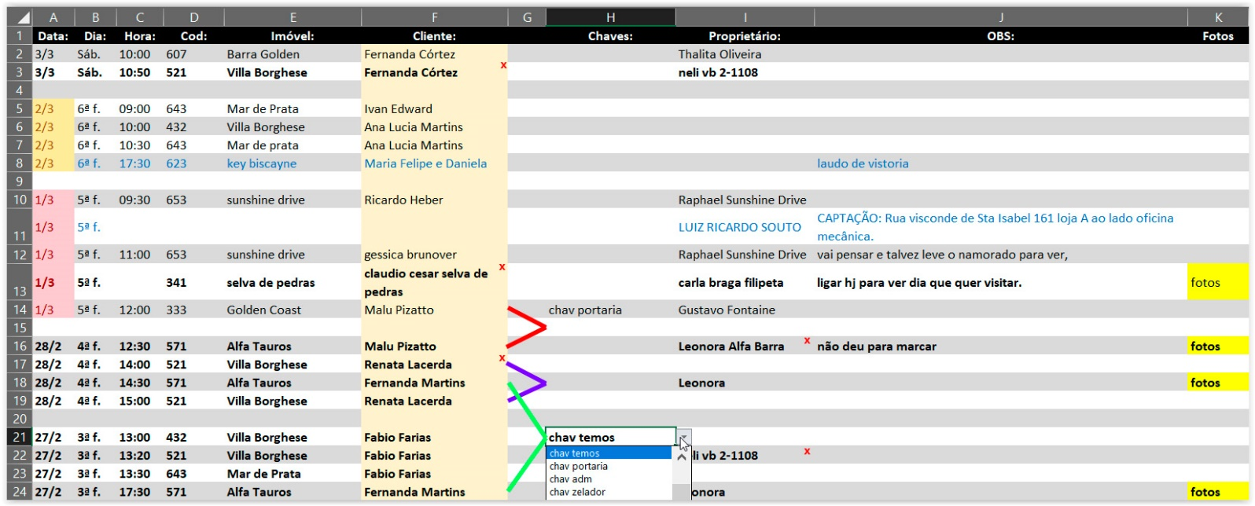

* 1. Aparência:
     1. muito similar a imagem acima e uma tabela Excel.
     2. Datas em vermelho (coluna A): preencheu com a data do dia (hoje), automaticamente deixa a célula “data” nas cores vermelhas.
     3. Datas em amarelo (coluna A): preencheu com a data de amanhã, automaticamente deixa a célula “data” nas cores amarelas.
     4. Linhas zebradas: as linhas serão intercaladas pelas cores cinza e branca, conforme imagem acima.
     5. Separar os lotes de linhas com a mesma data: automaticamente colocando uma borda entre as datas diferentes, conforme imagem abaixo:

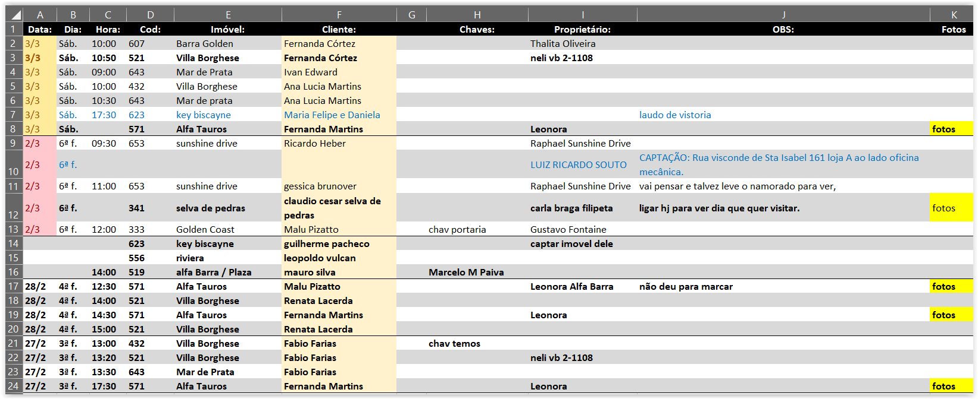

* 1. Células com link para outras páginas:
  2. Menu Drop Down:
     1. Botões 3 pontinhos para configurações das colunas, linhas e células: ao clicar com o botão esquerdo do mouse sobre um desses botões e ao clicar com o botão direito do mouse sobre qualquer lugar da tabela, aparecerá um menu Drop Down com as seguintes funções e ordem:

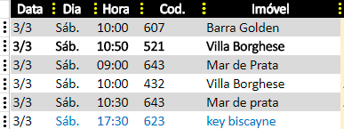

|  |  |  |  |  |
| --- | --- | --- | --- | --- |
| **COMPROMISSOS NOVOS:** (Hotkey) | | |  | **COLUNAS:** (Hotkey) |
| Visita | | |  | Crescente |
| Visita p/ Mesmo Cliente | | |  | Decrescente |
| Outros Assuntos (**Azul**) | | |  | Largura: ajustar a redação |
| **VISITAS:** (Hotkey) | | |  | Largura: ajustar |
| Agendar (**Negrito**) | | |  | Mover: esquerda ou direita |
| Cancelada a Remarcar (**Negrito)** | | |  |  |
| Cancelar (**Cinza**) | | |  |  |
| Excluir (ou clicar na linha e deletar) | | |  | Habilitar e Ocultar |
| Proprietário a Confirmar (x) | | |  | Criar, Editar e Excluir |
| Interessado a Confirmar (x) | | |  | Configuração Default |
| Mudar p/ Outros Assuntos **(Azul)** | | |  |  |
| **PROPOSTAS:** (Hotkey) | | |  |  |
| Feita (**Vermelho**) | | |  |  |
| Extrair (**Laranja**) | | |  | **LINHAS:** (Hotkey) |
| **CONTATOS E DADOS:** (Hotkey) | | |  | Altura: ajustar a redação |
| **Cliente** | **Proprietário** | **Ambos** |  |  |
| WhatsApp | WhatsApp | WhatsApp |  | Altura: ajustar |
| Ligar voip | Ligar voip | Ligar voip |  |  |
| Celular disc | Celular disc | Celular disc |  |  |
| E-mail | E-mail | E-mail |  |  |
| Dados | Dados | Dados |  |  |
| Visitas | Visitas | Visitas |  |  |
| Propostas | Propostas | Propostas |  |  |

• Opções desabilitadas permanentemente: deverão estar indisponíveis, porém visíveis de cinza claro, as seguintes opções: (1) WhatsApp, (2) Ligar e (3) E-mail, porque serão desenvolvidas após em uma 2ª etapa do projeto (sistema).

• Limitações do menu Drop Down (acima): ao clicar com o botão direito do mouse sobre qualquer linha da tabela, aparecerá o menu Drop Down completo acima, mas somente se na linha estiver estipulado o código do imóvel e o nome do cliente.

• Se na linha só tiver o contato do proprietário: pela lógica, no menu Drop Down, deverão estar indisponíveis, porém visíveis de cinza claro, as seguintes opções:

* + 1. Criar nova linha: a linha 2 deverá estar sempre vazia, então bastará preenche-la para se criar uma nova linha.
    2. Configuração default do sistema: botará as colunas na ordem padrão do sistema: (A) Data, (B) Dia da Semana, (C) Hora, (D) Código do Imóvel, (E) Status, (F) Condomínio, (G) Região, (H) Cliente Check Box, (I) Cliente Nome, (J) Vínculos, (K) Proprietário Check Box, (L) Proprietátio, (M) Chaves, (N) Observações, (O) Fotos.

• Configuração obrigatória de todos os usuários de uma conta: devido a hierarquia, o administrador poderá definir qual será a configuração que todos os usuários da sua conta obrigatoriamente usarão e poderá ter até 20 configurações (modelos) diferentes salvos

* + 1. Configurações personalizadas default do sistema: terão vários modelos salvos pelo administrador ou gerente das contas, que e botará as colunas na ordem padrão do sistema:

• Principal: (A) Data, (B) Dia da Semana, (C) Hora, (D) Código do Imóvel, (E) Status, (F) Condomínio, (G) Região, (H) Cliente Check Box, (I) Cliente Nome, (J) Vínculos, (K) Proprietário Check Box, (L) Proprietário, (M) Chaves, (N) Observações, (O) Fotos.

• Configuração obrigatória de todos os usuários de uma conta: devido a hierarquia, o administrador poderá definir qual será a configuração que todos os usuários da sua conta obrigatoriamente usarão e poderá ter até 20 configurações (modelos) diferentes salvos

* + 1. Colunas da página CALENDÁRIO:

|  |  |  |  |  |
| --- | --- | --- | --- | --- |
| **NOMES NA TABELA:** | **NOMES NA PÁGINA DE OCULTAR E VISUALIZAR** | **TIPO:** | **CONTEÚDO:** |  |
| DATA | Data (compromisso) | Calendário | 2 calendários do mês e do próximo mês juntos |  |
| DIA | Dia (compromisso) | Automático | Dia da semana |  |
| HORA | Hora (compromisso) | Horários |  |  |
| COD | Código (imóvel) |  |  |  |
| STATUS | Status (imóvel) | Menu Drop Down | Aluguel / Venda / Leilão / Temporada  Abreviações de Aluguel, Venda, Venda Leilão e Temporada |  |
| CONDOMÍNIO | Condomínio (imóvel) |  |  |  |
| EDIFÍCIO | Edifício (imóvel) |  |  |  |
| REGIÃO | Região (imóvel) |  |  |  |
| UNIDADE | Unidade (imóvel) |  |  |  |
| BLOCO | Bloco (imóvel) |  |  |  |
| ENDEREÇO | Endereço (imóvel) | Texto | Rua, Avenida, etc |  |
| NÚMERO | Número (endereço) | Número |  |  |
| BAIRRO | Bairro (imóvel) |  |  |  |
| CIDADE | Cidade (imóvel) |  |  |  |
| UF | UF (imóvel) |  |  |  |
| CEP | Cep (imóvel) |  |  |  |
| MAPA | Mapa (imóvel) |  |  |  |
| CLIENTE | Cliente (nome) |  |  |  |
| OK | Check Box ok (cliente) |  |  |  |
| LINK | Links (compromissos vinculados) |  |  |  |
| CELULAR | Celular principal (cliente) |  |  |  |
| TELEFONE | Telefone principal (cliente) |  |  |  |
| E-MAIL | E-mail principal (cliente) |  | Observações internas |  |
| CHAVES | Chaves (imóvel) |  | Fotos (precisam melhorar) |  |
| RESPONSÁVEL | Chaves responsável (nome) |  |  |  |
| OK | Check Box ok (responsável) |  |  |  |
| CELULAR | Celular principal (responsável) |  |  |  |
| TELEFONE | Telefone principal (responsável) |  |  |  |
| E-MAIL | E-mail principal (responsável) |  |  |  |
| PROPRIETÁRIO | Proprietário (nome) |  |  |  |
| OK | Check Box ok (proprietário) |  |  |  |
| CELULAR | Celular principal (proprietário) |  |  |  |
| TELEFONE | Telefone principal (proprietário) |  |  |  |
| E-MAIL | E-mail principal (proprietário) |  |  |  |
|  |  |  |  |  |
|  |  |  |  |  |
|  |  |  |  |  |
|  |  |  |  |  |
|  |  |  |  |  |
|  |  |  |  |  |
|  |  |  |  |  |
|  |  |  |  |  |
|  |  |  |  |  |
|  |  |  |  |  |
|  |  |  |  |  |
|  |  |  |  |  |
|  |  |  |  |  |
|  |  |  |  |  |
|  |  |  |  |  |
|  |  |  |  |  |

|  |  |  |  |  |  |  |  |
| --- | --- | --- | --- | --- | --- | --- | --- |
| Data do compromisso | √ |  |  |  |  |  |  |
| Dia do compromisso | √ |  |  |  |  |  |  |
| Hora do compromisso | √ |  |  |  |  |  |  |
| Código do imóvel | √ |  |  |  |  |  |  |
| Status (alug, vend, temp) | √ |  |  |  |  |  |  |
| Condomínio | √ |  |  |  |  |  |  |
| Edifício |  |  |  |  |  |  |  |
| Região | √ |  |  |  |  |  |  |
| Unidade | √ |  |  |  |  |  |  |
| Bloco | √ |  |  |  |  |  |  |
| Endereço (Rua, Avenida, etc) | √ |  |  |  |  |  |  |
| Número | √ |  |  |  |  |  |  |
| Bairro | √ |  |  |  |  |  |  |
| Cidade |  |  |  |  |  |  |  |
| UF |  |  |  |  |  |  |  |
| Cep |  |  |  |  |  |  |  |
| Mapa |  |  |  |  |  |  |  |
| Cliente | √ |  |  |  |  |  |  |
| Check Box | √ |  |  |  |  |  |  |
| Vínculos dos compromissos | √ |  |  |  |  |  |  |
| Celular principal |  |  |  |  |  |  |  |
| Telefone principal |  |  |  |  |  |  |  |
| E-mail principal |  |  | Observações internas |  |  |  |  |
| Chaves | √ |  | Fotos (precisam melhorar) |  |  |  |  |
| Visitas responsável | √ |  |  |  |  |  |  |
| Check Box | √ |  |  |  |  |  |  |
| Proprietário | √ |  |  |  |  |  |  |
| Check Box | √ |  |  |  |  |  |  |
|  |  |  |  |  |  |  |  |
|  |  |  |  |  |  |  |  |
|  |  |  |  |  |  |  |  |

* + 1. Filtros:

• Terá em todas as colunas.

• Organizará linhas por ordem crescente ou decrescente.

• Demais opções: (A) Unidade, (B) Bloco, (C) Endereço, (D) Número, (E) CEP, (F) Mapa, (G) Valor, (F) Tipo (casa, apto, cob, etc), (G) (H)

• Ocultar e habilitar a coluna.

• Criar, editar e excluir coluna: usuários poderão criar, editar e excluir até 15 novas colunas e somente essas criadas pelo usuário poderão ser excluídas e editadas. Se tentarem criar mais de 15 colunas, o sistema deverá avisar que cria somente 15.

• Dados virão e irão para o banco de dados.

• Ajustar largura a redação:

• Ordem crescente e decrescente.

• Mover: aparecerá um botão, com uma seta para esquerda e direita, por 7 segundos, no topo de cada coluna na linha abaixo dos nomes das colunas, ou seja, tal botão aparecerá em todas as colunas. Clicando nesse botão ou clicando na célula que tem o nome da coluna, selecionará toda a coluna e clicando sobre qualquer lugar dessa coluna selecionada e segurando o botão esquerdo do mouse, poderá ser possível move-la ou arrasta-la para esquerda ou direita na posição desejada. Ao clicar na célula que tem o nome da coluna (na 1ª linha), aparecerá fixamente (até derem outro clique fora dessa coluna selecionada) o citado botão com uma seta para esquerda e direita.

• Escalar: fará uma linha pontilhada bem visível entre todas as colunas com um botão com uma setinha para esquerda e para a direita, localizado exatamente entre as colunas e no topo das colunas na linha abaixo de seus nomes. Ao clicar e segurar o botão esquerdo do mouse, sobre esse botão ou linha pontilhada, o usuário poderá escalar para esquerda (encolhendo) ou para a direita (aumentando) a coluna a esquerda dessa linha pontilhada, ou seja, somente uma coluna poderá ser escalada por vez e será sempre a coluna da esquerda da linha pontilhada.

* + 1. ficarem mais grossas ou finas e com mesma facilidade do Excel, ou seja, botando o mouse ou clicando entre uma coluna e outra, aparecerá um sinal para clicar e segurar para escalar a coluna até onde desejar. Dando um double click
  1. Linhas:
     1. Altura: terão sempre a mesma altura por padrão
     2. Limites do texto na célula: quando o texto de uma célula for maior que o espaço da célula, o texto que passar do espaço da célula, ficará oculto,

• Ao pôr o mouse sobre dita célula, o texto todo ou quanto der, deverá aparecer um uma janelinha de leitura (pop-up).

* + 1. e se usuário der um doble click nessa célula, ela se abrirá, ou seja, a linha crescerá ou se expandirá em altura e de tamanho suficiente, para que todas as células dessa linha, não tenham nenhum texto oculto.
    2. Contraindo a altura das linhas: bastará outro double click, para a linha voltar a sua altura normal, ou seja, altura de uma linha normal, com em uma tabela Excel padrão sem formatação.
    3. Expandido a altura das linhas: outras formas de expandir a altura das linhas, além dou double click, são:
       1. Clicando na linha e arrastando, exatamente como funciona no Excel.
       2. Clicando com botão direito do mouse sobre a linha: abrirá um menu
       3. salvo se texto de alguma célula for maior que o espaço da própria célula e nesse caso o texto continuará na próxima linha e por quantas forem necessárias, até um limite de 100 linhas.
    4. Poderão ser movidas: para cima e para baixo, com simplicidade, ou seja, clicando e arrastando para a posição desejada.
  1. Colunas:
     1. CheckBox das colunas “Cliente” e “Proprietário”: as colunas “Cliente” e “Proprietário”, estarão sempre obrigatoriamente vinculadas e acompanhadas da coluna que exclusivamente serve para marcar o checklist de cada uma delas, que obrigatoriamente ficará sempre após cada coluna de “Cliente” e “Proprietário”, ou seja, se ocultar uma dessas colunas ocultará sua coluna de checklist também.
     2. Coluna “Vínculos”: estará também sempre vinculada a coluna “Cliente”
  2. Se não preencher a data: o sistema deverá aceitar essa nova linha assim mesmo e coloca-la automaticamente entre as linhas de hoje e as linhas de ontem (conforme imagem abaixo) e fará assim sucessivamente para novas linhas criadas sem data.
     + 1. Após 00 horas muda: as linhas sem data, entre as linhas de hoje e as linhas de ontem, recebem automaticamente a data de ontem.

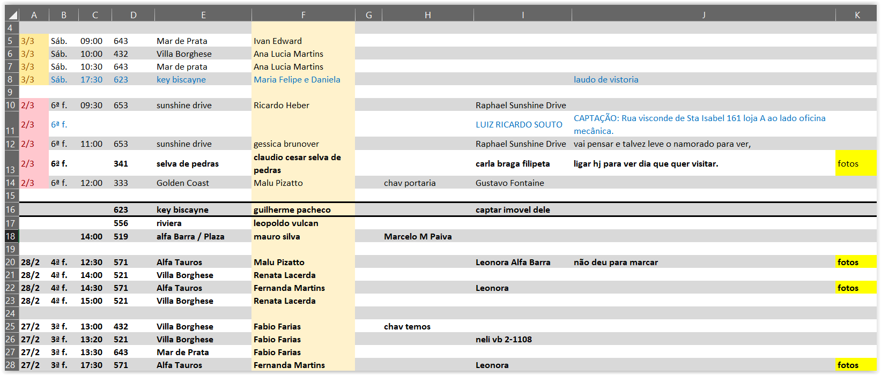

* + 1. Se preencher somente a data (sem preencher a hora): a linha automaticamente será posicionada junto e abaixo das linhas com a mesma data, conforme imagem abaixo.

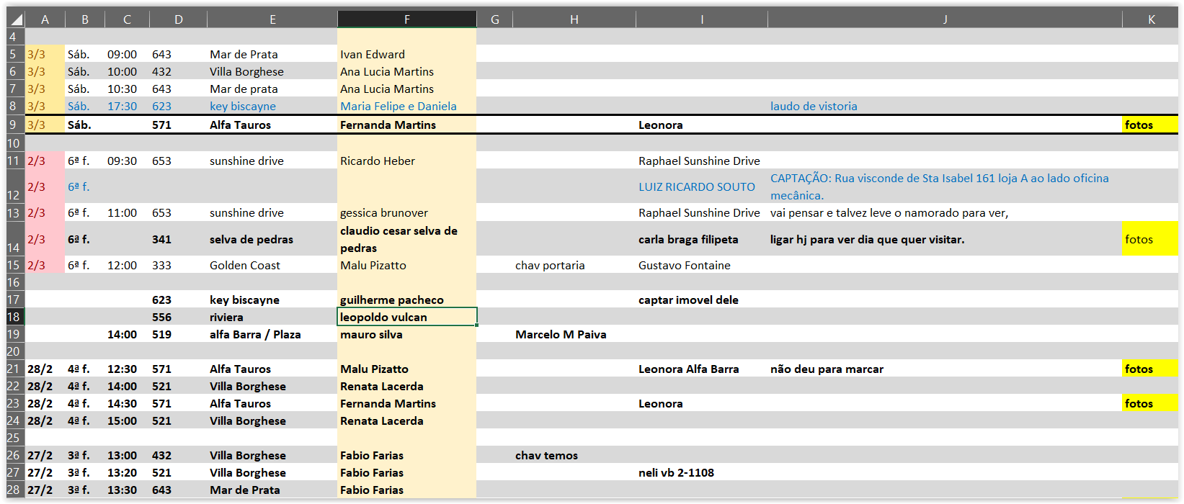

* + 1. Se preencher a data e hora: imediatamente e automaticamente a nova linha criada e mesmo que ainda nem totalmente preenchida, se moverá, até a linha de data e hora certa da tabela, de forma que essa nova linha aparecerá ao centro da tabela, com uma borda preta mais grossa ao topo e abaixo da linha, conforme imagem abaixo. Importante para usuário poder ver quais são as visitas que ele terá antes e depois dessa nova visita cadastrada.

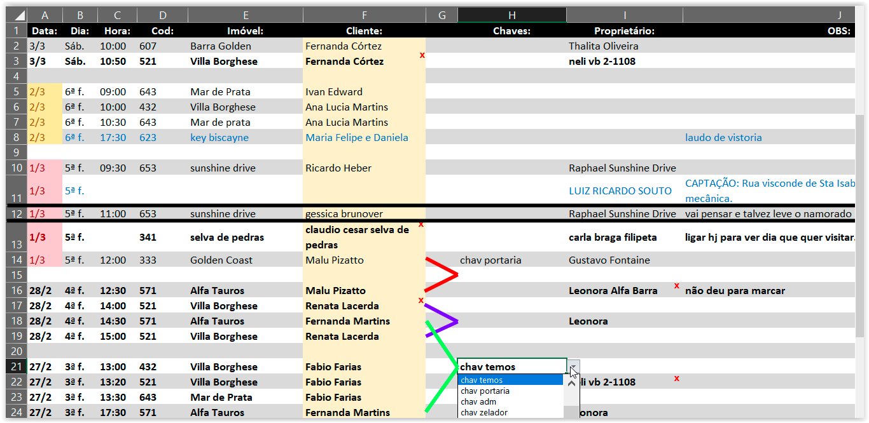

* + - 1. Desaparecerá a borda preta (mais grossa ao topo e abaixo da nova linha criada com data e hora): na 1ª vez que usuário clicar fora dela.
  1. Colunas data:
     1. Datas adicionadas terão o ano oculto. Informação do ano será útil unicamente para
     2. Quando o ano virar entrará uma linha preta informando o novo ano.
  2. Editar células: deverá ser exatamente simples como numa tabela Excel, ou seja, 1 clique sobre a célula e já pode editar.
  3. Linha 1 e 2: sempre estáticas no topo da tabela, ou seja, mesmo que usarmos a barra de rolagem para descer as informações na tabela, as linhas 1 e 2 estarão sempre visíveis e sem se mover.
  4. Colunas e células não editáveis: Dia (B), Imóvel (E), Coluna (G),

* 1. Linhas serão organizadas automaticamente: de acordo com data e hora, ou seja, se mudarmos ou editarmos as informações do campo data e hora, automaticamente a linha irá trocar de posição.
  2. Botão para cada linha: ficarão em uma coluna anterior a coluna A, ou seja, será uma coluna só de botões localizada junto e a esquerda da coluna A. Cada linha terá o seu botão nessa coluna.
     1. Comandos do botão: ao clicar nele, aparecerá um menu tipo drop down com as seguintes opções e comandos:

**INCLUIR:**

**Nova Visita**

**Nova Visita p/ Mesmo Cliente**

**Outros Assuntos (Azul)**

**STATUS:**

**Visita a Agendar (Negrito)**

**Visita Cancelada e Depois Remarcamos (Negrito)**

**Visita Excluir** (ou clicar na linha e deletar)

**Visita Proprietário a Confirmar (x)**

**Visita Interessado a Confirmar (x)**

**Proposta Feita (Vermelho)**

**Proposta Elaborar (Laranja)**

**Outros Assuntos (Azul)**

**ATENDIMENTO:**

**Cliente e Proprietário: WhatsApp**

**Cliente e Proprietário: Ligar**

**Cliente e Proprietário: E-mail**

**Cliente e Proprietário: Dados**

**Cliente e Proprietário: Visitas Mostrar** todas

**Cliente e Proprietário: Propostas Mostrar** todas

**Cliente: WhatsApp**

**Cliente: Ligar**

**Cliente: E-mail**

**Cliente: Dados**

**Cliente: Visitas Mostrar** todas

**Cliente: Propostas Mostrar** todas

**Proprietário: WhatsApp**

**Proprietário: Ligar**

**Proprietário: E-mail**

**Proprietário: Dados**

**Proprietário: Visitas Mostrar** todas

**Proprietário: Propostas Mostrar** todas

* + 1. Comandos de cada opção do botão:
       1. Nova visita p/ mesmo cliente: essa função será usada quando o usuário do sistema, quiser mais facilmente marcar uma outra visita para um cliente que já tem uma linha criada a respeito de uma visita.
          1. Criará uma linha exatamente abaixo da linha onde este botão (comando) foi clicado e da seguinte forma:

Apagará os seguintes dados: cod, imóvel, chaves, proprietário, obs e fotos. Afinal se trata de uma nova visita.

Manterá os seguintes dados: data, dia, horário e nome do cliente. Afinal se trata de uma nova visita para o mesmo cliente que já tem uma linha criada a respeito de uma visita, então esses dados são vitais repetir, mas da seguinte forma.

Com a mesma data: se houver data especificada.

Com 1 hora a mais: se houver hora especificada. Nesse caso, é óbvio que essa linha se posicionará de acordo com horários das demais linhas.

* + - 1. Visita a agendar (Negrito):
      2. Proposta Feita (Vermelho): automaticamente enviará a linha para aba ou tabela PROPOSTAS.
      3. Proposta Elaborar (Laranja):
    1. Menu tipo drop down: porque o menu drop down aparece geralmente abaixo de onde você clicar e tudo bem ser assim, contanto que nunca corte o conteúdo do menu, ou seja, seu conteúdo deve estar sempre todo aparente e para tal, em certas ocasiões, será necessário que o menu apareça acima de onde foi clicado, porque onde foi clicado está no final (fundo) da tela.
    2. Mesmo menu drop down clicando com botão direito: aparecerá ao clicarmos sobre qualquer linha.
       1. Marcar a linha ao clicarmos com botão direito sobre ela: automaticamente com bordas mais grossas acima e abaixo da linha. Padrão.
  1. Linhas em negrito:
     1. Automaticamente: ficarão em negrito as linhas que não tiverem hora definida.
  2. Imóvel a venda: inserir automaticamente bordas vermelhas em volta da célula referente ao código do imóvel na coluna “Cod:” (D).
  3. Fotos (coluna K):
  4. Inserir Coluna: tipos
  5. Filtros das Colunas: organizar as colunas por ondem alfabética ou numérica e opção para escolher ser crescente ou decrescente, exatamente como é no Windows ou Excel, ou seja, clicou na linha 1, onde consta as descrições das colunas, automaticamente vai organizar.